项目名称  Project Name |  | 密级  Confidentiality Level
车牌识别 |  | 仅供收件方查阅
项目编号  Project ID | 版本  Version | 文档编号  Document Code
 |  | Project ID_RA_001

Lpr Software Requirements specification
车牌识别软件需求规格说明书

Prepared by  拟制 |  | Date  日期 | yyyy-mm-dd
Reviewed by  评审人 |  | Date  日期 | yyyy-mm-dd
Approved by  批准 |  | Date  日期 | yyyy-mm-dd

Revision Record
修订记录

Date  日期 | Revision Version  修订版本 | CR ID /Defect ID  CR/ Defect号 | Sec No.  修改章节 | Change Description  修改描述 | Author  作者

Catalog
目 录
1、Introduction 简介 5
1.1、Purpose 编写目的 5
1.2、Scope 范围 5
2、General description总体概述 6
2.1、Software perspective 软件概述 6
2.2、About the Project 项目介绍 6
2.3、Environment of Product 产品环境介绍 6
2.4、Software function 软件功能 6
3、Functional Requirements 功能需求 6
3.1Use Case Diagram 用例图 6
Use Case 1 用例1 7
Use Case2 用例2 8
3.2 System Moudle 系统模块 8
4、Performance Requirements 性能需求 9
5、Interface Requirements 接口需求 10
6、Overall Design Constraints 总体设计约束 11
7、Other Requirements其他需求 11
8、Requirements Classification 需求分级 11
9、Issues To Be Determined 待确定问题 11

Keywords 关键词：
Abstract 摘 要：
List of abbreviations 缩略语清单：<对本文所用缩略语进行说明，要求提供每个缩略语的英文全名和中文解释。 .>
Abbreviations缩略语 | Full spelling 英文全名 | Chinese explanation 中文解释
Lpr | license plate recognition | 车牌识别

1、Introduction 简介

1.1、Purpose 编写目的
这部分要描述文档的目的。应该指明。说明本需求文档描述了哪个产品的软件需求。
文档编写详细的描述了整个车牌定位与识别的过程，能够帮助使用该系统的人员快速了解该系统的用法。对软件需求完全理解对于软件开发工作的成功是至关重要的，需求说明的任务是确立、规范软件开发的过程，有益于提高软件开发过程中的能见度，便于软件开发过程中的控制与管理，便于采用工程方法开发软件，提高软件的质量，便于开发人员、维护人员、管理人员之间的交流、协作，并作为工作成果的原始依据，并且在向潜在用户传递软件功能、性能需求，使其能够判断该软件是否与自己的需求相关。
本文档作为所有参与此项目的人共同工作的基础，对车牌识别系统的需求描述。通过此文，让小组成员对车牌识别需求的理解正确、到位。
1、本文档作为车牌识别系统供开发人员使用，作为系统开发的依据。
2、作为项目验收标准之一。
3、软件维护的参考资料。

1.2、Scope 范围
本节应描述文档所包括和不包括的内容。
项目目标：
1、界面友好，符合业务的需要，适合不同用户的要求。
2、采用WEB形式的基于Intranet ／Internet的网络应用系统。
3、通用、跨平台、高性能、高安全性、高扩展性的车牌识别系统。
4、方便易用、多客户端资源共享与维护的软件产品。
5、尽可能精确地识别车牌。
6、对一些突发情况有相应的措施可以补救。

2、General description总体概述
本节描述影响产品和产品需求的一般因素。由以下4个部分构成。 有一点需要说明的是本节不描述具体的需求，只是使那些将要描述的具体需求更易于理解。

2.1、Software perspective 软件概述
系统名称：车牌识别系统
系统开发者：数媒开发小组
系统应用：通过视频图像的检测与识别，可以实时检测交通违章现象、识别违章车辆的车牌号码，为公安交通管理部门提供强有力的执法证据。

2.2、About the Project 项目介绍
描述本软件需求所描述的项目的背景。例如：本项目是一系列版本中的一个，或者是替代某个已经存在的系统，还是一个新的独立的项目。
本项目是一个新的独立的项目，用于机器学习。

2.3、Environment of Product 产品环境介绍
描述的是本产品与其它产品或项目所组成的整体环境。
示例：
1.硬件环境：
- E7500+4G内存+320G硬盘+百兆兆网卡+百兆局域网
2.软件环境：
- 操作系统：Win10
- Qt Creator+OpenCV

2.4、Software function 软件功能
概述系统的主要功能。这里只需要进行简要描述，详细描述在功能需求部分进行。对需求功能进行组织，以便于读者理解，并能指导后续的设计和测试。可以用图表来表示主要需求之间的关系，例如：高层的数据流图，面向对象的分析等。
图像预处理
样本训练
车牌定位
字符分割
字符识别

3、Functional Requirements 功能需求

3.1 Use Case Diagram 用例图
描述用例图，包括涉及到的所有Actor、用例及其关系。
用例的名字使用能够表达用例目标的动词短语，并采用主动语态。
在每一条需求描述中重复下列部分。
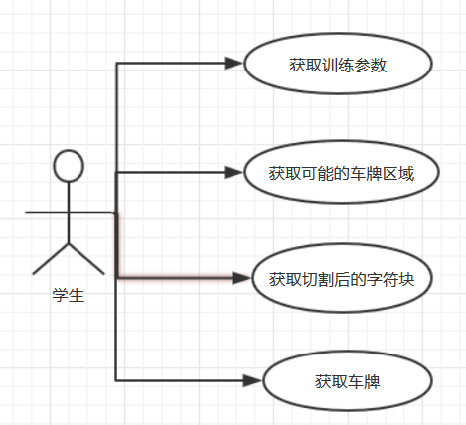

Use Case 1 用例1

Goal in Context 简要说明
简要介绍该用例的目的、作用和背景
获取训练参数
Preconditions 前置条件
用例的前置条件是执行用例之前系统必须存在的状态
学生主动使用该系统
End Condition 后置条件
- Success End Condition 成功后置条件
用例成功执行完毕系统可能处于的一组状态
学生得到训练参数
- Failed End Condition 失败后置条件
用例执行失败后系统可能处于的一组状态。
获取参数数据错误
Actors
Actor的名称，或描述（可选）
Trigger 触发条件
启动use case的动作或事件，如时间事件。
Description 基本事件流描述
当Actor有所行动时，此用例随即开始。总是由Actor来带动用例。用例应说明Actor的行为及系统的响应。应按照Actor与系统进行对话的形式来逐步引入用例。
用例应说明的是系统内发生的事件，而不是事件发生的方式和原因。如果进行了信息交换，则需指出来回传递的具体信息。例如，只表述Actor输入了客户信息就不够明确。最好明确地说Actor输入了客户姓名和地址。通常可以利用词汇表让用例的复杂性保持在可控范围内您最好在词汇表中定义客户信息等内容，使用例不至于陷入过多的细节。
Step 步骤
1、进入获取参数界面
2、点击获取参数选型
3、提交
4、系统返回训练参数

Use Case2 用例2
获取可能车牌区域
Preconditions 前置条件
学生主动使用该系统
End Condition 后置条件
- Success End Condition 成功后置条件
得到一系列矩形区域
- Failed End Condition 失败后置条件
获取车牌区域失败
Actors
Actor的名称，或描述（可选）
Trigger 触发条件
启动use case的动作或事件，如时间事件。
Description 基本事件流描述
Step 步骤
1、进入获取车牌区域界面
2、点击获取车牌区域选项
3、提交

Use Case3 用例3
获取切割后的字符快
Preconditions 前置条件
学生主动使用该系统
End Condition 后置条件
- Success End Condition 成功后置条件
得到一系列字符块数据
- Failed End Condition 失败后置条件
获取字符块失败
Actors
Actor的名称，或描述（可选）
Trigger 触发条件
启动use case的动作或事件，如时间事件。
Description 基本事件流描述
Step 步骤
1、进入获取字符块数据界面
2、点击获取字符块数据选项
3、提交

3.2 System Moudle 系统模块
描述系统的功能模块，列出其主要功能模块和对应子功能，并对功能进行描述；
例如
Xxx模块
a． 描述：
对该模块实现的功能进行描述。
b． 输入：对输入的信息进行定义
c． 加工：系统的实现过程。
d． 输出：输入后的结果。

“颜色信息提取”模块
a． 描述：
丢掉图片的颜色信息，而保留亮度信息
b． 输入：图像
c． 加工：除去rgb信息，保留亮度值
d． 输出：灰度图像

“车牌区域定位”模块
a． 描述：
定位图像中的车牌所在位置。
b． 输入：灰度图像
c． 加工：Sobel运算→二值化→闭操作→求轮廓→筛选→角度与尺寸判断→SVM模型
d． 输出：确定的车牌

“车牌校正”模块
a． 描述：
校正车牌的位置。
b． 输入：车牌图像
c． 加工：
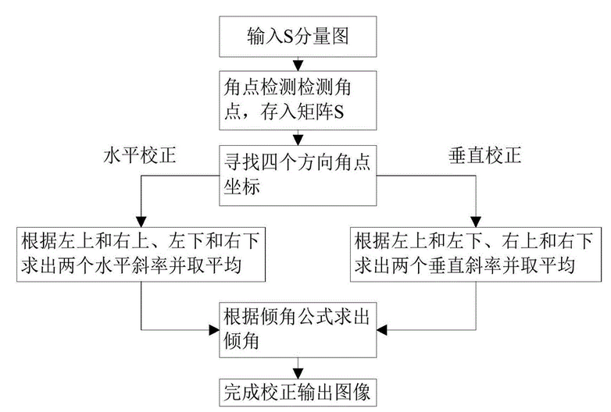
d． 输出：校正后的车牌

“字符识别”模块
a． 描述：
对分割后的字符进行缩放、特征提取，获得特定字符的表达形式，然后通过分类判别函数和分类规则，与字符数据库模板中的标准字符表达形式进行匹配判别，就可以识别出输入的字符图像。
b． 输入：字符图像
c． 加工：缩放→特征提取→匹配判别
d． 输出：文本格式的车牌

4、Performance Requirements 性能需求
如果有性能方面的需求，在这里列出并解释他们的原理。以帮助开发者理解意图以做出正确的设计选择。在实时系统中的时序关系。保证需求尽可能的详细而精确。

Performance requirement 性能需求
本子章节应从整体上描述静态和动态的量化的对软件（或人与软件交互）的需求。
静态的量化需求可能包括：
A. 支持的终端数目。
B. 支持的同时使用的用户数目。
C.处理的文件和记录的数目。
D.表和文件的大小。
动态的量化需求可能包括:
A. 在正常和峰值工作量条件下特定时间段（如一小时）
B. 处理的事务和任务的数目以及数据量。
示例：
系统的性能需求主要有：
 | 省局 | 分局
数据录入更新 | <5秒 | <5秒
简单数据计算处理 | <5秒 | <5秒
复杂数据计算处理 | <5秒 | <5秒
简单数据的查询（不包括图形、视频等） | <5秒 | <5秒
复杂数据的查询（不包括图形、视频等） | <5秒 | <5秒
其他图形视频查询 | <10秒 | <15秒
（一）响应性能：要求一般操作响应时间<5秒，复杂操作响应时间<20秒；
（二）用户接入数：最大用户接入数量为300；WEB并发使用用户数量为100；
（三）数据存储时间：要求数据库用户设置详细信息在线长期保存，系统数据详细信息要求在服务器中长期保存。

5、Interface Requirements 接口需求
详细描述与其他系统 /模块 /项目之间的接口
在此应描述如何使用其它（必需的）软件产品（例如，数据管理系统，操作系统，或算法工具包），以及与其它应用系统的接口（例如，协议处理系统和数据库管理系统之间的接口）。
详细描述与硬件的接口
在此描述软件产品和系统硬件组件之间接口的逻辑特征，也包括支持哪些设备、怎样支持这些设备和协议等。
按软/硬件协议内容和格式定义接口。如果接口已在其它文档中很清楚地描述，就没有必要在这儿进行详细描述，但需说明应参考的文档。
示例
- 车牌识别软件环境：Windows10操作系统，OpenCV+Qt

6、Overall Design Constraints 总体设计约束
描述可能限制开发人员选择的事项。
未知报错。
版本问题。

7、Other Requirements其他需求
使用适当的章节，详细说明任何其他客户需求，包括数据库，编码需求，错误处理，测试需求等。下面仅列出了少量样例，你可以删除和增加项目。

8、Requirements Classification 需求分级
Requirement ID  需求ID | Requirement Name  需求名称 | Classification  需求分级
Ipr1 | 页面设计 | 3
Ipr2 | 代码精简 | 2
Ipr3 | 错误处理 | 4
Ipr4 | 识别精度高 | 4
重要性分类如下：
A. 必须的绝对基本的特性：如果不包含，产品就会被取消。
B. 重要的不是基本的特性：但这些特性会影响产品的生存能力。
C. 最好有的期望的特性：但省略一个或多个这样的特性不会影响产品的生存能力。

9、Issues To Be Determined 待确定问题
Requirement ID  需求ID | Description  问题描述 | Effect  影响  (H/M/L) | Risk  风险 | Responsibility  责任人 | Resolving Date  解决日期 | Status  状态(Open/Close)
Ipr1 | 算法报错 | 无法开展后序工作 |  | 刘博元 | 2019/06/28 | 已解决
Ipr2 | 界面设计 | 不够美观 |  | 刘博元 | 2019/06/30 | 已解决
Ipr3 | 技术困难 | 难以实现 |  | 刘博元 | 2019/06/29 | 已解决

